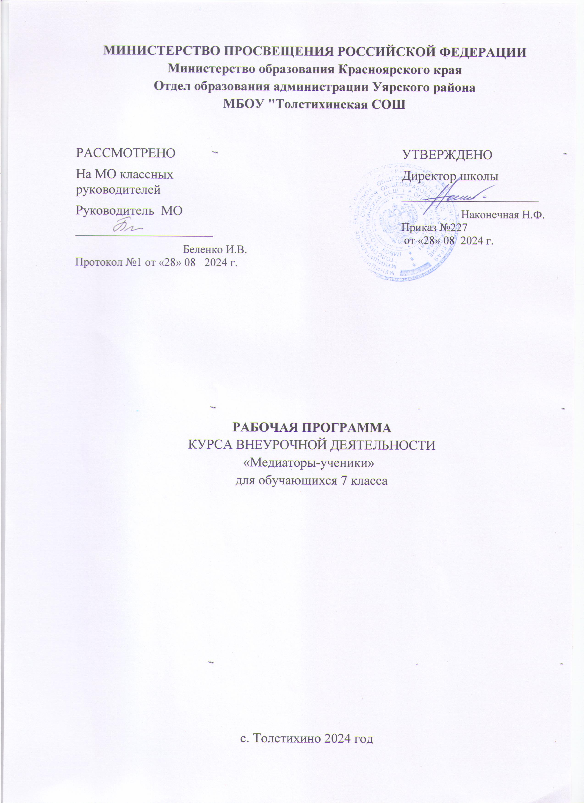

**Пояснительная записка**

Программа «Медиаторы-ученики» обеспечивает подготовку и сопровождение учащихся подросткового возраста к деятельности в школьной службе медиации и способствует повышению социальной адаптации и готовности подростков к взаимодействию с окружающими людьми, созданию условий для развития коммуникативной и социально успешной личности каждого подростка, и расширению «социальной практики» в решении конфликтных ситуаций.

В последние годы продолжает выстраиваться и постоянно меняться система работы по профилактике конфликтов и социально нежелательных проявлений среди несовершеннолетних. В частности, это касается отношений между участниками учебно-воспитательного процесса. На этом фоне нарастает взаимное недоверие школьной администрации, преподавательского корпуса, учащихся и их родителей. Растет недоверие к общественным институтам. Все чаще в образовательных учреждениях встречаются проявления агрессии и насилия, что неизбежно отражается не только на качестве и результатах учебно-воспитательного процесса в целом, но, в первую очередь, на качестве жизни его участников.

1 июня 2012 года вышел Указ президента Российской Федерации В.В. Путина о Национальной стратегии действий в интересах детей на 2012 - 2017 годы в «целях формирования государственной политики по улучшению положения детей в Российской Федерации, руководствуясь Конвенцией о правах ребенка». В данном документе среди «мер, направленных на создание дружественного к ребенку правосудия», есть и такие, как «развитие сети служб примирения в целях реализации восстановительного правосудия; организация школьных служб примирения, нацеленных на разрешение конфликтов в образовательных учреждениях, профилактику правонарушений детей и подростков, улучшение отношений в образовательном учреждении».

Школьная медиация — основа для формирования безопасного пространства в образовательной организации. Обучая детей и педагогов умению разрешать конфликты с помощью медиативного подхода, мы учим их уважать себя, занимать и развивать активную жизненную позицию, ценить и принимать людей. В процессе обучения они также учатся сопереживанию, умению поставить себя на место другого, быть чуткими, чувствовать чужую боль. В связи с этим возникает необходимость в подготовке участников службы школьной медиации с целью внедрения и применения данного метода среди учащихся и педагогов образовательной организации. Настоящая программа имеет высокую степень педагогической целесообразности.

Овладение методом школьной медиации, участие в группах сверстников позволяют каждому подростку реализовать себя с положительной стороны, разглядеть в себе

самом и продемонстрировать окружающим способность быть полезным другим. Но

для этого необходимо целенаправленно обучить учащихся проведению восстановительных программ, таких как медиация и Круги сообществ.

Таким образом, цель программы заключается в следующем: практикоориентированная подготовка учащихся к работе в качестве посредников (медиаторов) по разрешению конфликтных ситуаций между участниками образовательного процесса по средствам восстановительной медиации.

Новизна данной программы заключается в том, что мы непросто готовим ведущих для восстановительных программ, мы готовим команду, способную работать совместно и эффективно. Особое внимание уделяется формированию мотивации к работе в Школьной службе медиации, принятию ценностного аспекта восстановительных технологий, формированию активной жизненной позиции. Одной из новых методов работы в программе является использование медиатехнологий - психологической работы с видеоматериалами.

Целью настоящей программы является практико-ориентированная подготовка команды школьных медиаторов среди учащихся подросткового возраста (медиаторы – ровесники) образовательной организации.

На пути достижения указанной цели реализуются следующие задачи:

1. Сформировать представление у учащихся о медиации как альтернативном способе разрешения конфликтов;

2. Создать условия для освоения учащимися позиции медиатора;

3. Сформировать команду школьных медиаторов из числа учащихся;

4. Познакомить участников с принципами и ценностями восстановительного подхода в разрешении конфликтов;

5. Развить у медиаторов – ровесников навыки коммуникативной компетентности, рефлективных навыков ведения переговоров; необходимых для работы медиатора;

6. Отработать навыки медиатора и способы работы с конфликтными ситуациями, отработать роль ведущего (посредника) в примирительных встречах для сторон конфликта;

7. Создать условия для разбора и анализа сложных случаев в ходе примирительных встреч со сторонами конфликта;

8. Способствовать укреплению взаимоотношений внутри команды школьных медиаторов.

Занятия по форме напоминают тренинги, где через специальные упражнения и ролевые игры участники овладевают навыками эффективного и бесконфликтного общения, развивают навыки эффективного слушания, формируют активную позитивную жизненную позицию, отрабатывают навыки работы в команде и знакомятся с основами и принципами восстановительного подхода в медиации. На занятиях у участников есть возможность получить конкретные знания, осознать и

решить свои личные проблемы, а также выработать адекватную самооценку и скорректировать свое поведение.

Данная программа, прежде всего, обусловлена возрастными особенностями подростков: разносторонними интересами, любознательностью, увлеченностью, инициативностью и призвана помочь адаптироваться в школьном мире, проявить свою индивидуальность, сформировать новое отношение к себе, своему характеру, способностям без конфликтного общения.

Участниками программы являются учащиеся 7 класса, заинтересованные в обучении навыкам медиации конфликтов и их последующем использовании для медиации конфликтов между детьми и подростками на волонтерских началах.

Занятия по программе проводятся 1 раз в неделю. Продолжительность программы 34 недели. Реализация Программы

«Медиатор в школе» осуществляется в несколько этапов.

Первый этап - подготовительный:

- формирование списка школьных медиаторов;

- проведение информационно-разъяснительной работы с учащимися и их родителями.

Второй этап – организационно-практический:

- проведение занятий по формированию навыков коммуникативной компетентности и освоению принципов и ценностей восстановительного подхода в разрешении конфликтов;

- практическая отработка навыков медиатора и способов работы с конфликтными ситуациями, освоение роли ведущего (посредника) в примирительных встречах.

Третий этап - аналитический:

- анализ и оценка реализации программы;

- сопоставление полученных результатов с поставленными целями и задачами,

- анализ и описание новых форм работы с подростками и педагогами, применяемых технологий и полученных результатов.

Для реализации программы «Медиатор в школе» при проведении занятий по темам используются разнообразные методы, формы и приемы работы,

направленные на развитие у учащихся навыков посредничества в разрешении

разногласий между людьми, а также социальной мобильности, гибкости и уверенности в себе:

Занятия содержат интерактивные методы:

- творческие задания;

- игровые элементы;

- мозговой штурм;

- интерактивные лекции (использование видеоматериала). А также:

- ролевые игры;

-проектирование;

- психогимнастические упражнения;

- групповую дискуссию.

Информационно-практические методы:

• Уроки-лекции;

• Уроки-беседы;

• Дискуссии;

• Семинары-практикумы;

• Практические и тренинговые занятия, ролевые игры;

• Обучение через опыт и сотрудничество;

• Психодиагностические: тестирования и опросы с целью самопознания;

• Проигрывание и анализ жизненных ситуаций, моделирование ситуаций;

• Анализ статей научно-популярной литературы;

• Систематическое повторение ранее изученного материала;

• Проверка и самопроверка знаний.

В процессе обучения используются различные дидактические материалы: презентации по темам курса, видеоматериалы, схемы и т.п.

Принципы проведения занятий:

- добровольность;

- активность;

- партнерское взаимодействие;

- конфиденциальность.

Занятия состоят из трёх этапов, и проходят в форме дискуссии, мини-лекции, тренинговых упражнений, игр-активаторов:

1 этап - ознакомление учащихся с программами, подходами, техниками медиации; 2 этап - создание учебных ситуаций и самостоятельная работа участников в форме ролевых игр;

3 этап - игры для сплочения коллектива.

Тренинговое занятие предполагает в доступной для учащихся и педагогов форме знакомство с основами конфликтологии, с анализом влияния на развитие событий эмоциональных состояний, с законами проведения переговоров.

Подведение итогов по результатам программы «Медиаторы-ученики» будет осуществляться в форме анализа анкет и письменных работ участников (особенности личности, мотивационная сфера, межличностные отношения, эмоционально-волевая сфера).

**Ожидаемые результаты и способы определения их результативности**

В ходе подготовки по программе «Медиатор-ученики» участники смогут:

- сформировать представления о медиации и этапах работы медиатора, специфики конфликтов;

- конструктивно разрешать конфликтные ситуации;

- самореализоваться в социально-значимой деятельности;

- освоить навыки работы в команде;

- научатся дифференцировать случаи, подходящие для медиации, анализировать конфликтные ситуации, моделировать и рефлексировать собственную

деятельность в качестве медиатора, опираясь на соблюдение принципов и стандартов восстановительной медиации;

- принять ценности восстановительного подхода;

- повысить коммуникативную культуру.

Критерием эффективности программы является достижение поставленных целей и задач, которое может быть оценено:

1. на основе субъективных мнений (самоотчетов) участников программы;

2. на основе экспертных оценок со стороны куратора программы подготовки школьных медиаторов;

3. на основе объективной оценки с использованием контрольно- оценочных материалов.

Для оценки эффективности проведения программы используется методика К. Томаса (адаптация Н.В. Гришиной). Она позволяет определить предрасположенность личности к конфликтному поведению.

Обучение команды школьных медиаторов позволит снизить уровень конфликтности в школе (в дальнейшем и в социальной сфере), что будет содействовать устранению причин противоправного поведения школьников, позитивно изменит школьную среду.

**Календарно-тематическое планирование**

|  |  |  |  |  |  |
| --- | --- | --- | --- | --- | --- |
| № п\п | Название темы | Кол-во часов | Основные виды деятельности | Дата | |
| по плану | по факту |
| 1 | Вводное занятие. «Наши занятия: что и как?» | 1 | беседа |  |  |
| 2 | «Круг ценностей» | 1 | тренинг |  |  |
| 3 | Что такое медиация?  Медиация конфликтов: как это делается? | 1 | тренинг |  |  |
| 4 | Что такое эффективная коммуникация? | 1 | беседа |  |  |
| 5 | Как правильно слушать собеседника? | 1 | тренинг |  |  |
| 6 | Что такое бесконфликтный стиль общения?  В чем разница между тем, чтобы «знать» и «уметь»? | 1 | беседа |  |  |
| 7 | Как организовать подготовительный этап медиации? | 1 | беседа |  |  |
| 8 | Как провести основной этап медиации? | 1 | тренинг |  |  |
| 9 | Как закончить медиацию? | 1 | беседа |  |  |
| 10 | Возникли проблемы: что делать? | 1 | игра |  |  |
| 11 | Каким должен быть «настоящий медиатор»? | 1 | тренинг |  |  |
| 12 | Зачем люди становятся медиаторами? | 1 | беседа |  |  |
| 13 | Откуда медиатору взять столько сил и терпения? | 1 | беседа |  |  |
| 14 | Чему мы научились? | 1 | беседа |  |  |
| 15 | Какие мы медиаторы? Самомедиация. | 1 | тренинг |  |  |
| 16 | Понятие конфликта | 1 | презентация |  |  |
| 17 | Виды конфликта | 1 | презентация |  |  |
| 18 | Неуверенный – уверенный - самоуверенный | 1 | тренинг |  |  |
| 19 | Лидер и его качества | 1 | беседа |  |  |
| 20 | Эффективное разрешение конфликта | 1 | беседа |  |  |
| 21 | Терпимость в общении | 1 | презентация |  |  |
| 22 | Я и другой (принятие своего мнения и мнения других) | 1 | тренинг |  |  |
| 23 | Неведомые миры | 1 | беседа |  |  |
| 24 | Самопознание и саморазвитие | 1 | тренинг |  |  |
| 25 | Суд присяжных | 1 | игра |  |  |
| 26 | Две стороны человека | 1 |  |  |  |
| 27 | Кто виноват? | 1 | тренинг |  |  |
| 28 | Разные, но равные | 1 | игра |  |  |
| 29 | Компромисс | 1 |  |  |  |
| 30 | Пузовязельские переговоры | 1 |  |  |  |
| 31 | «Если у тебя нет конфликтов, проверь свой пульс» | 1 | тренинг |  |  |
| 32 | «Мы - команда службы примирения!»  «Позиция медиатора» | 1 | проект |  |  |
| 33 | «Коммуникативные навыки медиатора» | 1 | тренинг |  |  |
| 34 | Специальные навыки медиатора. Взгляд в будущее | 1 | проект |  |  |